on commence par crée un nouveau dossier pour le projet et copie de la clé ssh : 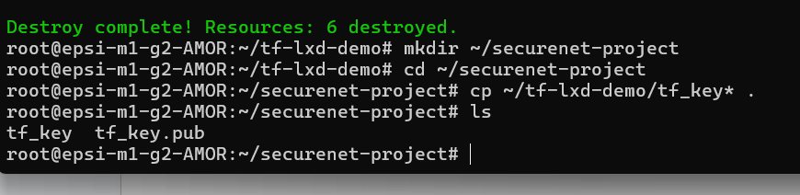

on fait un main.tf dans le securenet-project, et création des vms :
secure-lb (Load Balancer) : la seul porte d'entré publique qui recoit les requetes des utilisateurs et les redirige vers l'API interne

secure-cp (Control Plane) : controle tout, à part du web, qui gère la bdd et
VPN
secure-node-01 (VPN Node) : C'est le serveur final qui crée le tunnel sécurisé WireGuard pour permettre aux clients de naviguer anonymemement

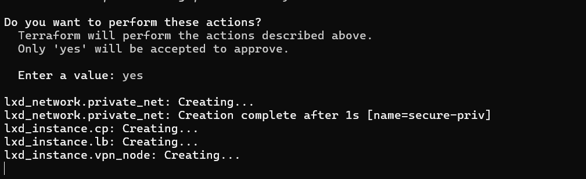

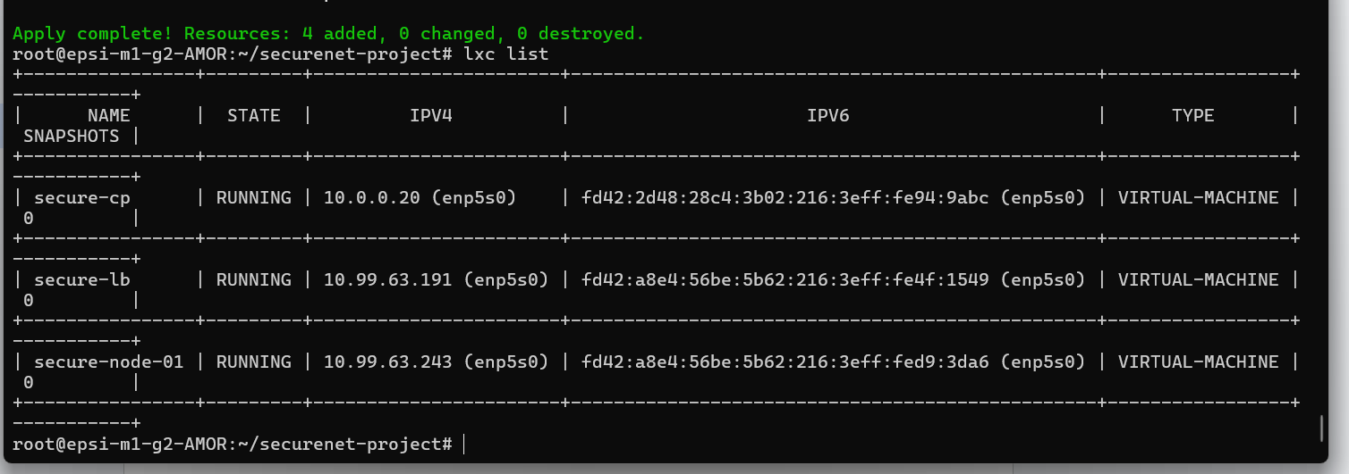

on va rajouter la vm admin qui servira de bastion et de serveur dns pr taper cp.local au lieu de l’ip. 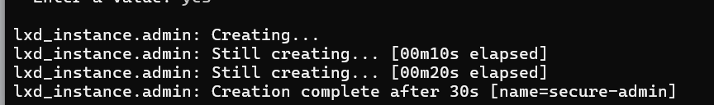

on va dans l’admin puis on donne les dns ;
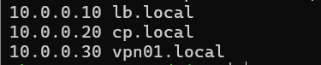

on installe nginx sur le LB

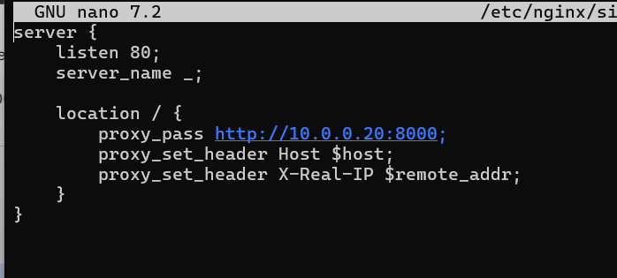

le lb est le seul exposé.il communique avec le controle plane . le dns est config sur l’admin et nginx est pret sur le lb pour faire le lien avec rayan.

du coup on va faire un securenet, plus simple car vpn /

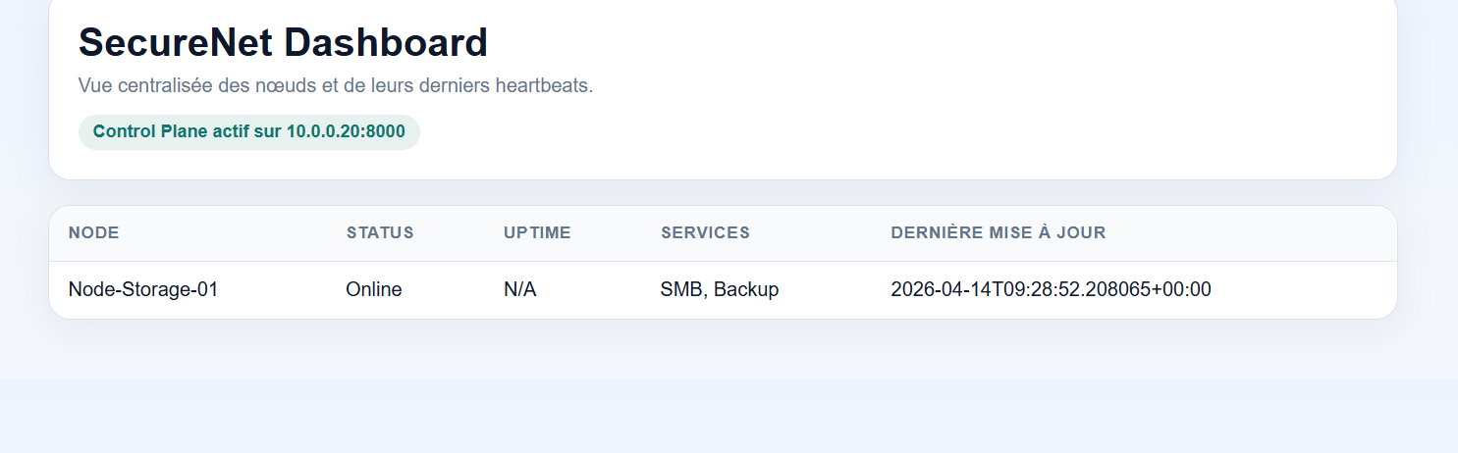

recap :
secure lb :load balancer : la seul vm qui parle avec l’exterieur (nav web) ->elle prend requete users ,et les transfert direct au CP

secure cp : il heberge le dashbaord.

secure node 01 : serveur interne (surveille http post au cp pour voir si il est en ligne et les infos)

secure admin : pr acces admin tout simplement (connecter admin pr rebondir sur les autres)

Nous avons construit de zéro une infrastructure sécurisé pour superviser des serveurs interne. Au lieu de tout faire à la main, nous avons codé l'infrastructure avec Terraform pour créer 4 machines.
Ensuite, on a isolé nos serveurs applicatif dans un réseau privé inaccessible depuis Internet. Pour voir le Dashboard, on a configuré un Reverse Proxy (Nginx) sur notre Load Balancer. Enfin, on a déployé des scripts Python pour que le Node envoie son statut au Dashboard.

techno utiliser :
terraform pour creation vm
lxd : le moteur qui fait tourner les vm sur le serv
nginx pour reverse proxy (rediriger le trafic web)
python fastapi pr le dashboard

DNS :
sur secure-admin, c’est la plus apte pour ça car les autres c’est soit cp mais le code peut planter etc, soit soit lb mais non car c’est celui exposé, soit secure node 01 mais il peut saturer etc..
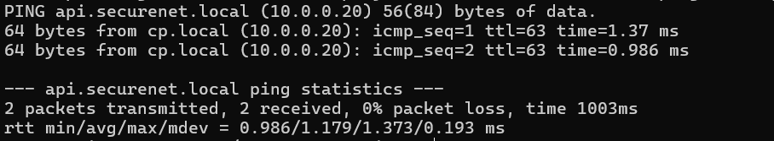
api.securenet.local -> secure-cp

NFS :

bdd :
on installe postresgresql

on copie tout les fichiers existants vers le stockage nfs : 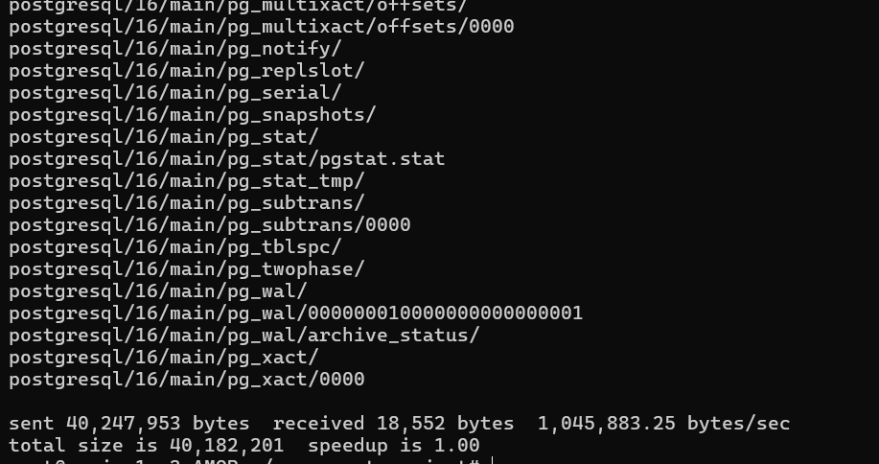
on renome l’ancien dossier pr un backup au cas ou .

on ajoute user postegre avec les droits etc….
on crée la nouvelle bdd :
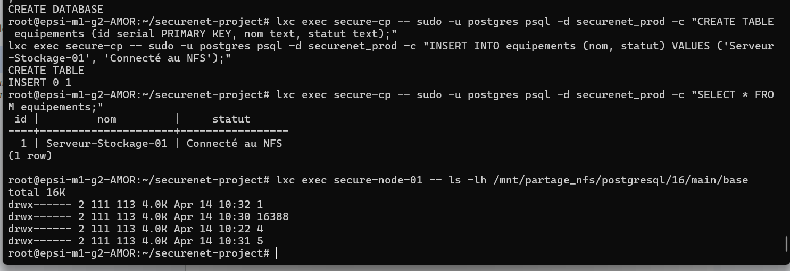

dns ; lxc exec secure-lb -- nslookup api.securenet.local
(on demande au lb de chercher l’ip du api.secretnet.local )

nfs : lxc exec secure-node-01 -- ls -lh /mnt/partage_nfs/preuve.txt
(on verifie si preuve.txt existe sur le nv serv)
test nfs : lxc exec secure-node-01 -- touch /mnt/partage_nfs/rapport_final.pdf

bdd: lxc exec secure-cp -- sudo -u postgres psql -d securenet_prod -c "SELECT * FROM equipements;”
(prouve que les données sont bien stocké via postegre)
- test bdd : lxc exec secure-cp -- sudo -u postgres psql -d securenet_prod -c "INSERT INTO equipements (nom, statut) VALUES ('objet', 'Actif');"
test secure node 01 : lxc exec secure-node-01 -- pkill -f node_agent.py

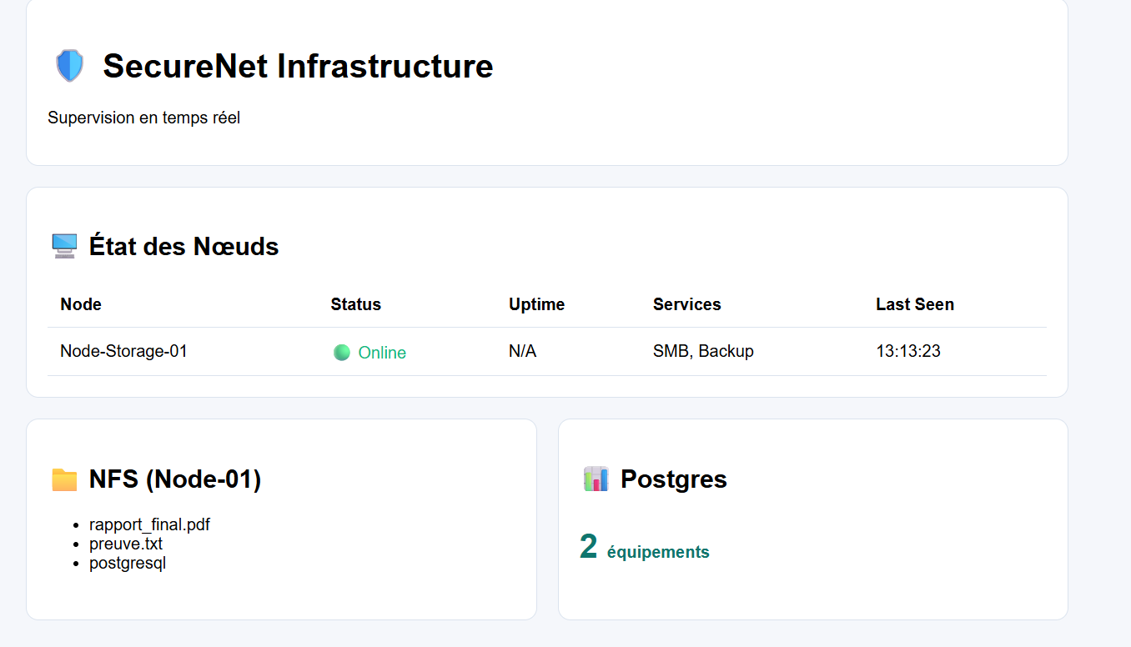

Et pour l’ajout de ACL : 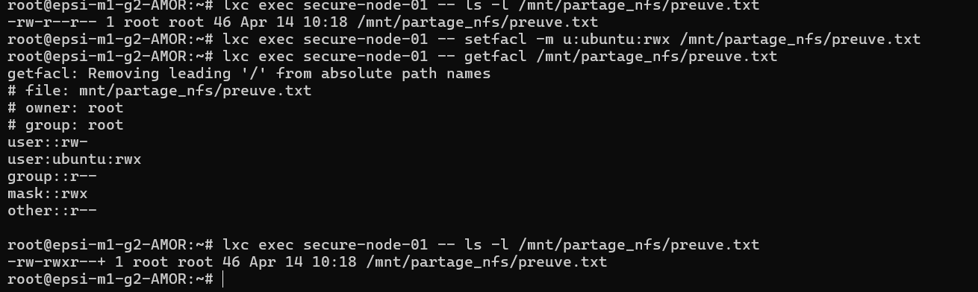
sur le getfacl, on ajoute une regle specifique pr l’user ubuntu sur mon partage NFS, on voit bien qu’a la fin, il y a un petit + donc que l’ACL est actif.

